Fel a Netre, öregem!
10 fordulóból álló játékos fejtörő
2025. június
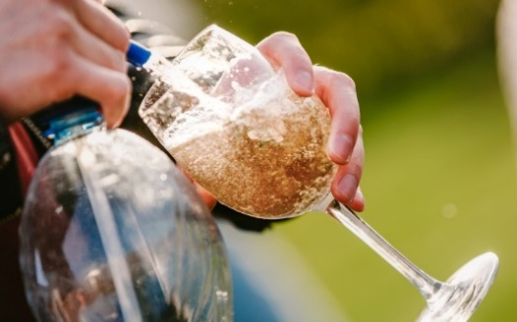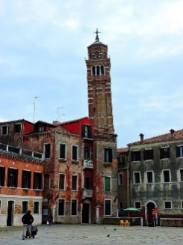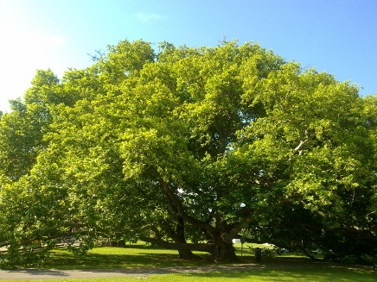
1. Ki találta fel a Nutellát?

2. Ki fotózta le először a napfogyatkozást?

3. A fociban mit jelent a „panenkázás” kifejezés?

4. Ki volt az a női olimpiai bajnokunk, aki Szécsi Pálnak is írt slágert az 1971-es táncdalfesztiválra?

5. Melyik állat az év emlőse 2025-ben?

6. Ki vagy mi az „elárasztott falu őre” elnevezés. Kérem, írja meg a történetet is!

7. Mikor készítették az első fröccsöt, hol és milyen körülmények között?

8. Kinek a nevéhez köthető a fröccs elnevezés, aki egy verset is írt ez alkalomból, milyen címmel ismerjük?

9. Írók költők is neveztek el fröccsfajtákat, illetve fogyasztották szívesen. Írja kedvenc fröccs típusát a személyek mellé!
József Attila
Móra Ferenc
Krúdy Gyula
Latinovits Zoltán
Tömörkény István
Újházi Ede
10. Ki méltatta így a fröccsöt?
„S a magyar, mikor feltalálta ezt a csodálatos bölcs és óvatos vegyüléket, mely elég tömény ahhoz, hogy sarkalja a borozgató férfi képzelőerejét, s ugyanakkor eléggé szelídített, hogy ne ártson a nemesebb szerveknek, mély élettapasztalatról tett tanúbizonyságot.”

11. A Bakteranyós-t milyen arányban fogyasztjuk?

13. Hány országon halad át a világ leghosszabb autóútja, milyen néven ismerjük?

14. Hol található a világ leghosszabb, teljesen járható egybefüggő útja, melynek nevét is szeretném tudni!

15. Miért építettek Ausztráliában egy 5600 km hosszú kerítést?

16. Mi az a kiméra a mitológiában?

17-18-19. Megdőlt épületek a világban. Írja a képek mellé, hol találhatóak és milyen néven ismerjük?
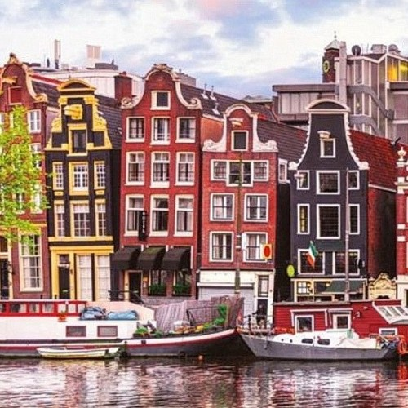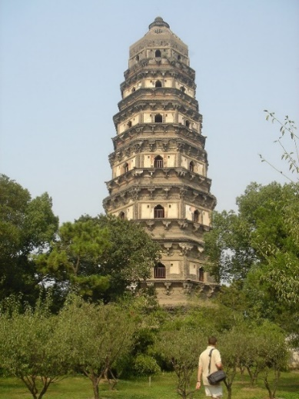

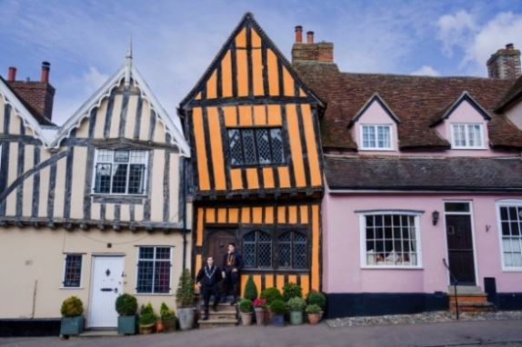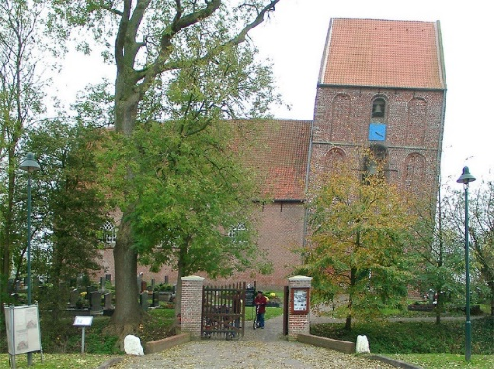

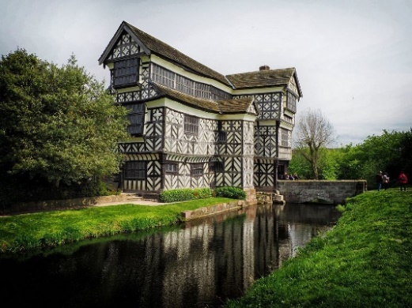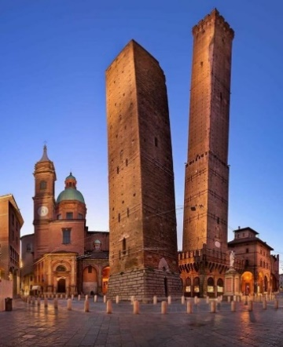

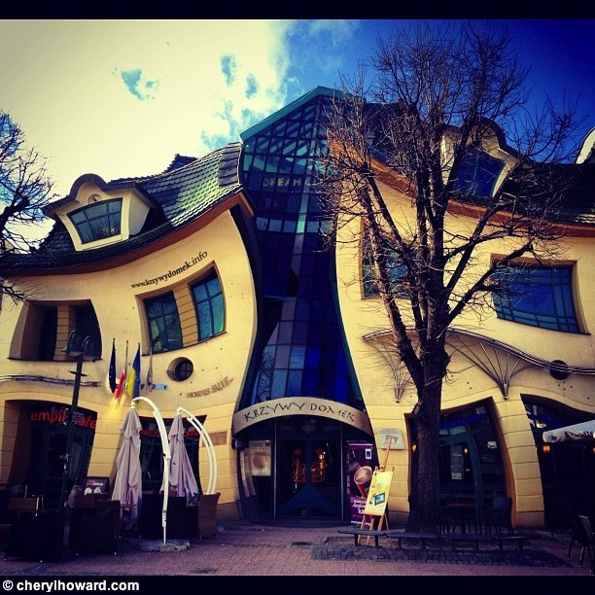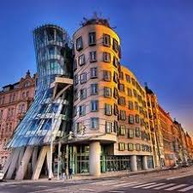

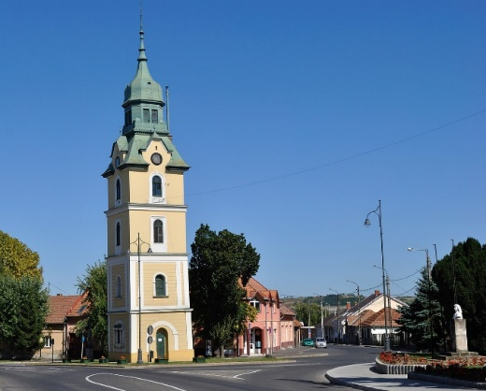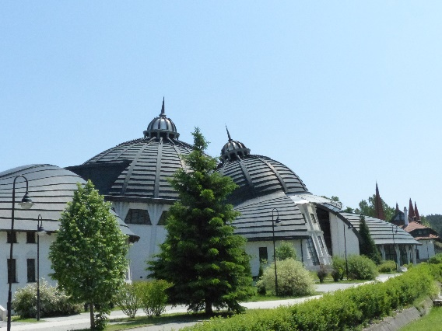

20. Melyik az a kód, amelynek megfejtése még a CIA-n is kifogott?

21. A Mackinac-sziget miért híresült el közlekedési szokásai miatt?

22. Miért kapta V. Konstantin bizánci császár a „Trágyanevű” gúnynevet?

23. Kit nevezünk bakasárinak?

24. Miért lett a postások védőszentje Szent Gábor főangyal?

25. A Kincses sziget írójának is kedvenc helye volt ez a sziget, ahova csak bizonyos időpontokban lehet bejutni. Miért?

26. Miről híres a Pitcairn szigetek lakossága?

27. Mi a neve a chilei Atacama-sivatagban található emlékműnek, és mit szimbolizál?

28. Keresem Etiópia egyik legkülönlegesebb természeti csodáját, amely egy 1926-os vulkán kitöréskor keletkezett. Mi ez?

29. A Kos sziget híres platánfája miről nevezetes?

30. Keresem azt a hidat, amely két vár között húzódik kb. 100 m magasan és 400 m hosszan és Észak-Tirol egyik nevezetessége.

+ kérdés
31. Milyen munkacsoportok találhatóak a József Attila Városi Tagkönyvtárban?

32. Hány fiókkönyvtárat üzemeltet a József Attila Városi Tagkönyvtár?

33. Mennyi a települési könyvtárak száma Zala vármegyében, amelyet a Deák Ferenc Megyei és Városi Tagkönyvtár üzemeltet?

